13 марта 2020 года состоялось республиканское совещание работников архивных учреждений Республики Мордовия.
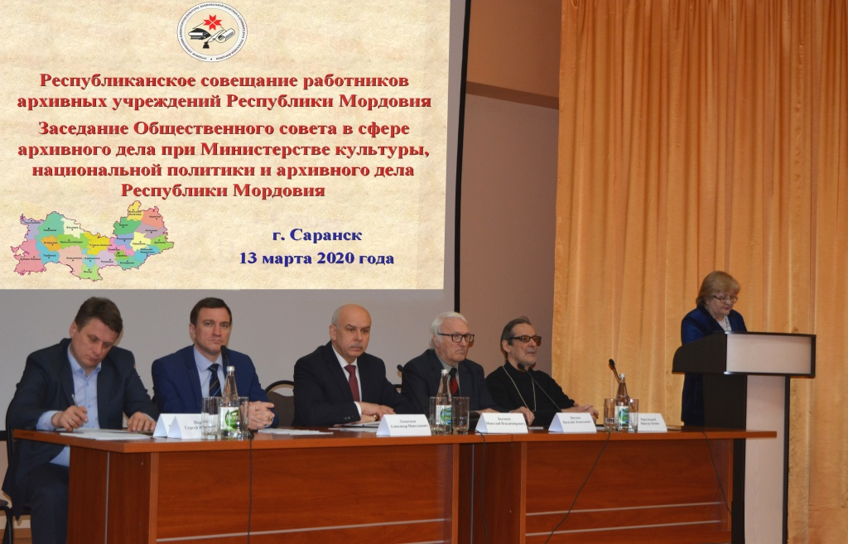
В совещании приняли участие: сотрудники архивного управления Министерства культуры, национальной политики и архивного дела Республики Мордовия, руководители и сотрудники государственных и муниципальных архивов республики, члены Общественного совета и Научного совета в сфере архивного дела Минкультнац Республики Мордовия, представители духовенства, общественных организаций.
Открыл заседание заместитель Министра культуры, национальной политики и архивного дела Республики Мордовия Н.В. Бычков. В своем докладе он отметил, что архивная отрасль Республики Мордовия является участником всех экономических, политических, гражданских процессов, происходящих в регионе.
Работа архивного управления Министерства культуры, национальной политики и архивного дела Республики Мордовия, архивных учреждений Республики Мордовия в 2019 году была направлена на:
- совершенствование нормативной и правовой базы в сфере архивного дела;
- повышение качества и доступности оказываемых архивами государственных и муниципальных услуг;
- реализацию комплекса мероприятий, направленных на повышение эффективности архивного дела, повышение качества работы;
- совершенствование информационного взаимодействия с управлениями Пенсионного фонда РФ по Республике Мордовия, ГАУ Республики Мордовия «Многофункциональный центр предоставления государственных и муниципальных услуг».
С содокладом «Роль государственных архивов Республики Мордовия в сохранении исторической памяти и популяризации документального наследия» выступила начальник архивного управления Министерства культуры, национальной политики и архивного дела Республики Мордовия Л.В. Чересева. Она отметила, что все количественные показатели, предусмотренные планами, государственными архивами в целом выполнены, а по отдельным направлениям - перевыполнены.
С содокладом «Муниципальные архивы как основное звено в формировании Архивного фонда Республики Мордовия» выступила консультант архивного управления Министерства культуры, национальной политики и архивного дела Республики Мордовия Г.И. Григорьева.
В завершение мероприятия Н.В. Бычков вручил Почетную грамоту Правительства Республики Мордовия за достигнутые успехи и большой вклад в развитие архивного дела начальнику отдела муниципального архива администрации Атюрьевского муниципального района Л.С. Кулягиной, а также дипломы Министерства культуры, национальной политики и архивного дела Республики Мордовия – победителям конкурса «Лучшее архивохранилище 2019».
Архивисты Большеигнатовского муниципального района так же принимали участие в работе Республиканского совещания.
Муниципальное казенное архивное учреждение «Объединенный межведомственный архив документов по личному составу» Большеигнатовского муниципального района награждено дипломом 3 степени – заведующий Л.Н.Кутурова.

